**HONORABLE ASAMBLEA:**

Los suscritos, Teresa María Oivares Ochoa y Fermín Trujillo Fuentes, en nuestro carácter de diputados de la LXI Legislatura del Congreso del Estado de Sonora, en ejercicio de la facultad que nos otorgan los artículos 53 Fracción III de la Constitución Política del Estado de Sonora y 32 fracción II de la Ley Orgánica del Poder Legislativo de la misma entidad, comparecemos de la manera más atenta y respetuosa a esta Asamblea, con la finalidad de someter a consideración de la misma la siguiente, **INICIATIVA CON PUNTO DE ACUERDO PARA EXHORTAR A DIVERSAS AUTORIDADES DE LA FEDERACIÓN Y DEL ESTADO, PARA GARANTIZAR LA ATENCIÓN OPORTUNA Y SUFICIENTE AL DERECHO HUMANO DE ACCESO A LA SALUD EN BENEFICIO DE LOS HABITANTES DE LOS MUNICIPIOS RURALES DE NUESTRO ESTADO, YA QUE DE ACUERDO AL CONSEJO ESTATAL DE POBLACIÓN (COESPO) MUEREN, PROPORCIONALMENTE, MAS MUJERES Y HOMBRES EN LA REGIÓN CENTRO Y SIERRA, QUE EN EL RESTO DEL ESTADO,** fundamentando la presente iniciativa en la siguiente:

**EXPOSICIÓN DE MOTIVOS**

**“Sonora decretó el año 2018; como el año de la salud.”**

El artículo 25 de la Declaración Universal de los Derechos Humanos, documento básico adoptado por la Organización de las Naciones Unidas el 10 de diciembre de 1948, nos señala que “*Toda persona tiene derecho a un nivel de vida adecuado que le asegure, así como a su familia, la salud y el bienestar, y en especial la alimentación, el vestido, la vivienda, la asistencia médica y los servicios sociales necesarios*”.

Como podemos apreciar, el derecho humano a la salud, es reconocido como uno de los derechos fundamentales del ser humano, siendo este derecho de tal importancia que la Organización de las Naciones Unidas, a menos de un año de su fundación el 24 de octubre de 1945, emitió un documento denominado “Constitución de la Organización Mundial de la Salud”, el 22 de mayo de 1946, es decir, incluso antes que la reconocida Declaración Universal de los Derechos Humanos, dando pie al nacimiento de la Organización Mundial de la Salud, de la cual forma parte nuestro país.

No debemos pasar por alto que dentro de los principios que dan sustento a la Constitución de la Organización Mundial de la Salud, y que son reconocidos plenamente por el Estado Mexicano, podemos encontrar los siguientes:

*“El goce del grado máximo de salud que se pueda lograr es uno de los derechos fundamentales de todo ser humano sin distinción de raza, religión, ideología política o condición económica o social.”*

*“La salud de todos los pueblos es una condición fundamental para lograr la paz y la seguridad y depende de la más amplia cooperación de las personas y de los Estados.”*

*“Los Gobiernos tienen responsabilidad en la salud de sus pueblos, la cual sólo puede ser cumplida mediante la adopción de medidas sanitarias y sociales adecuadas.”*[1]

Para apuntalar estos nobles principios, el artículo 4, párrafo cuarto de la Constitución Política de los Estados Unidos Mexicanos, dispone que “*Toda persona tiene derecho a la protección de la salud. La Ley definirá las bases y modalidades para el acceso a los servicios de salud y establecerá la concurrencia de la Federación y las entidades federativas en materia de salubridad general, conforme a lo que dispone la fracción XVI del artículo 73 de esta Constitución.*”.

Por otro lado, en su artículo 1, párrafo tercero, nuestra Carta Magna establece que “*Todas las autoridades, en el ámbito de sus competencias, tienen la obligación de promover, respetar, proteger y garantizar los derechos humanos de conformidad con los principios de universalidad, interdependencia, indivisibilidad y progresividad.*”, lo que nos obliga a llevar a cabo todas las acciones que sean necesarias para satisfacer, entre otros, el derecho humano de acceso a la salud de todos los sonorenses, sin distinción de ningún tipo, incluido el lugar en el que se habite.

Como puede advertirse resulta de tal importancia el derecho universal al acceso a los servicios de salud, que a través del tiempo nos hemos dado todo un andamiaje jurídico, tanto nacional como internacional, con el fin de garantizar el mismo a toda la población, y en ese nivel de importancia se ha concebido en el Estado de Sonora al decretarse este año 2018 como el “Año de la Salud”.

En Sonora, se ha notado el enorme esfuerzo que ha realizado nuestra Gobernadora Lic. Claudia Pavlovich Arellano, realizando inversiones en infraestructura, remodelación, equipamiento y personal. Ejemplo de ello son las acciones en Hermosillo con el Hospital General de Alta Especialidad con un costo de mil millones de pesos, de los cuales 670 millones serán invertidos en obra y 330 en equipamiento, además de la construcción del área de Hemato-Oncología Pediátrica y la Unidad de Transplante de Médula Ósea en el Hospital Infantil; En Ciudad Obregón se colocó la primera piedra de lo que será el Hospital de Especialidad “Salus” con una inversión de 300 millones de pesos; en Nogales se inauguró el Hospital General No. 5 del Instituto Mexicano del Seguro Social con una inversión de mil millones de pesos; en Magdalena el Hospital Regional de la Secretaria de Salud; en San Luis Rio Colorado con la ampliación y remodelación del servicio de Urgencias en la clínica 12; en Navojoa se rehabilitó el Hospital General y en Guaymas la operación de 2 quirófanos nuevos en el Hospital General de la Ciudad. Para los municipios rurales, el esfuerzo ha significado tener mejor infraestructura y rehabilitación en los Centros de Salud Rural.

Resulta evidente que los esfuerzos de planeación, inversión y atención son focalizados en los grandes centros de concentración de la población, con el acompañamiento de un equipo multidisciplinario y profesional.

Quienes vivimos en los municipios rurales somos optimistas, generosos y entendidos. Sin el pleno goce del acceso a la salud en los centros urbanos, difícilmente alcanzaremos la satisfacción de éste en nuestros territorios.

Hoy pedimos giren la mirada hacia los municipios rurales, para que de acuerdo a las condiciones actuales presupuestarias, de infraestructura, materiales y de personal, se realicen acciones inmediatas; y con tiempo, planeen y presupuesten para los próximos ejercicios fiscales, la ruta que nos lleven al goce pleno de este Derecho Humano.

De 72 Municipios en los cuales se divide la geografía de nuestra Entidad, 50 son considerados rurales, lo que habla del enorme reto que se tiene en materia de provisión de servicios, ya que, sin excepción, en todos encontramos la misma inequidad en la facilidad a su acceso oportuno y permanente. Precisamente la extensión territorial de nuestro Estado ha hecho necesario constituir las Jurisdicciones Sanitarias, que “tienen por objeto planear, coordinar, supervisar y evaluar la prestación de los servicios de atención médica y de salud pública a toda la población del Estado. Para el fin anterior, los Centros de Salud, Hospitales Generales que no sean órganos desconcentrados y Hospitales Integrales, así como las unidades de primer y segundo nivel de atención, estarán adscritas a la Jurisdicción Sanitaria correspondiente.”

Las Jurisdicciones Sanitarias están distribuidas de la siguiente manera:

1. Jurisdicción Sanitaria 01, Hermosillo, comprende los Municipios de Aconchi, Arivechi, Bacadéhuachi, Bacanora, Baviácora, Banámichi, Carbó, La Colorada, Cumpas, Divisaderos, Granados, Hermosillo, Huásabas, Huépac, Mazatán, Moctezuma, Nácori Chico, Nacozari de García, Ónavas, Opodepe, Rayón, Sahuaripa, San Felipe de Jesús, San Javier, San Miguel de Horcasitas, San Pedro de la Cueva, Soyopa, Suaqui Grande, Tepache, Ures, Villa Hidalgo y Villa Pesqueira.
2. Jurisdicción Sanitaria 02, Caborca, comprende los Municipios de Altar, Átil, Caborca, General Plutarco Elías Calles, Oquitoa, Pitiquito, Puerto Peñasco, San Luis Río Colorado, Sáric y Tubutama.
3. Jurisdicción Sanitaria 03, Santa Ana, comprende los Municipios de Agua Prieta, Arizpe, Bacerac, Bacoachi, Bavispe, Benjamín Hill, Cananea, Cucurpe, Fronteras, Huachinera, Ímuris, Magdalena, Naco, Nogales, Santa Ana, Santa Cruz y Trincheras.
4. Jurisdicción Sanitaria 04, Ciudad Obregón, comprende los Municipios de Bácum, Cajeme, Empalme, Guaymas, Quiriego, Rosario, San Ignacio Río Muerto y Yécora.
5. Jurisdicción Sanitaria 05, Navojoa, comprende los Municipios de Álamos, Benito Juárez, Etchojoa, Huatabampo y Navojoa.

**Mapa**

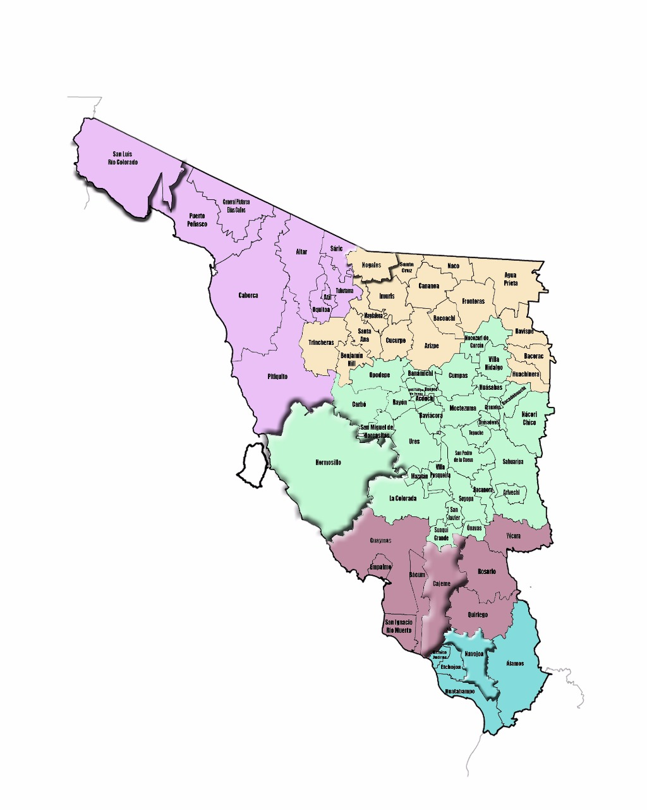**Jurisdicciones Sanitarias**

**Jurisdicción Sanitaria 01, Hermosillo**

**Jurisdicción Sanitaria 02, Caborca**

**Jurisdicción Sanitaria 03, Santa Ana**

**Jurisdicción Sanitaria 04, Ciudad Obregón**

**Jurisdicción Sanitaria 05, Navojoa**

Con esta estrategia se ha logrado acercar los servicios regionalizándolos por corredores que conllevan lógica geográfica y poblacional, sembrando centros estratégicos las ciudades que presentan un mayor desarrollo en infraestructura, equipamiento y personal en materia de salud, resultando evidente que la mayoría de los Municipios Rurales se concentran en la Jurisdicción 01 con sede en Hermosillo a donde deben trasladarse y ser atendidos los que se encuentran principalmente en los Ríos San miguel y Sonora, así como los de la sierra media y alta. Siguiendo en esta lógica, se han instalado unidades médicas de primer contacto con hospitales comunitarios en Cananea, Magdalena, Álamos, Moctezuma y Ures para la atención de un segundo nivel, hasta llegar de ser necesario a las grandes ciudades a atenderse en hospitales de tercer nivel. Esta ruta para un paciente que vive en Mesa Tres Ríos, Municipio de Nácori Chico y que requiere atención de tercer nivel en la ciudad de Hermosillo, le implica recorrer más de 400 Km en un tiempo de 6 hrs en condiciones normales.

Sería conveniente que en la estrategia de las jurisdicciones sanitarias, pudieran etiquetarse recursos para que, siguiendo en el ejemplo de la jurisdicción 1, el presupuesto no se concentrara solo en la zona rural comunitaria dependiente de la capital, que al ser más poblada y con enorme problemática por la población flotante que allí habita, absorbe una parte importante del mismo, siendo que por su extensión geográfica provoca desigualdad con el resto menos poblado pero de más difícil acceso a los servicios.

En el diseño de políticas públicas adecuadas a cada región y como una estrategia positiva se constituyó en el Estado el Consejo Estatal de Población, encabezado por el Gobernador o Gobernadora en turno e integrado además por los Secretarios de Hacienda, Salud Pública, Secretario de Educación y Cultura, Secretario de Economía, Secretario de Desarrollo Social, Secretario de Agricultura, Ganadería, Recursos Hidráulicos, Pesca y Acuacultura, un Coordinador del Consejo Estatal de Población y un Secretario Ejecutivo, el cual en materia de salud, presentó un estudio[2] en relación a las tasas de mortalidad en el Estado, para lo cual divide el territorio sonorense en siete grandes regiones: DESIERTO Y ALTAR, compuesta por los municipios de Altar, Atil, Caborca, Oquitoa, Pitiquito, Puerto Peñasco, San Luis Río Colorado, Sáric, Tubutama y General Plutarco Elías Calles; FRONTERA CENTRO en la cual se encuentran los municipios de Benjamín Hill, Cucurpe, Ímuris, Magdalena, Nogales, Santa Ana, Santa Cruz y Trincheras; FRONTERA NORTE con los municipios de Agua Prieta, Bacoachi, Cananea, Fronteras, Naco y Nacozari de García; CENTRO Y SIERRA, en donde se aglutinan los municipios de Aconchi, Álamos, Arivechi, Arizpe, Bacadéhuachi, Bacanora, Bacerac, Banámichi, Baviácora, Bavispe, Carbó, La Colorada, Cumpas, Divisaderos, Granados, Huachinera, Huásabas, Huépac, Mazatán, Moctezuma, Nácori Chico, Ónavas, Opodepe, Quiriego, Rayón, Rosario, Sahuaripa, San Felipe de Jesús, San Javier, San Miguel de Horcasitas, San Pedro de la Cueva, Soyopa, Suaqui Grande, Tepache, Ures, Villa Hidalgo, Villa Pesqueira y Yécora; la región de HERMOSILLO con el municipio del mismo nombre; GUAYMAS-EMPALME con Empalme, Guaymas y San Ignacio Río Muerto; y, finalmente, la región YAQUI-MAYO con los municipios de Bácum, Cajeme, Etchojoa, Huatabampo, Navojoa y Benito Juárez.

En estas regiones, el estudio de la COESPO presenta las siguientes tasas de mortalidad:

|  |  |  |  |  |
| --- | --- | --- | --- | --- |
| REGIÓN | Mortalidad masculina | Mortalidad Femenina | Mortalidad masculina | Mortalidad Femenina |
| 2000 | 2000 | 2005 | 2005 |
| DESIERTO Y ALTAR | 5.80% | 3.70% | 6.10% | 3.90% |
| FRONTERA CENTRO | 5.70% | 3.90% | 5.20% | 3.50% |
| FRONTERA NORTE | 6.00% | 4.20% | 5.70% | 4.10% |
| **CENTRO Y SIERRA** | **6.40%** | **4.90%** | **7.40%** | **5.40%** |
| HERMOSILLO | 5.10% | 3.50% | 5.00% | 3.50% |
| GUAYMAS-EMPALME | 5.50% | 4.10% | 5.90% | 4.50% |
| YAQUI-MAYO | 5.30% | 3.80% | 5.80% | 4.40% |
| MEDIA ESTATAL | 5.50% | 3.80% | 5.60% | 4.00% |

La información de las tablas de estos años es la que se considera más confiable, ya que según refiere el mismo estudio, “*las tablas correspondientes a los años 2000 y 2005 se elaboraron a partir de la información estadística disponible, básicamente información censal y de registros vitales. En el caso de las tablas de 2010* (y posteriores)*, si bien sí se dispone de la información censal correspondiente a dicho año, no disponemos de los datos completos de mortalidad por sexo y edad del periodo 2008-2012.*”.

Como podemos apreciar, no es casualidad que la región CENTRO Y SIERRA, la cual es la única en donde la totalidad de los 38 municipios agrupados son eminentemente rurales, sea la que presenta los mayores índices de mortalidad en todas las tablas, muy por encima de la media del Estado, mientras que la región HERMOSILLO, cuya población generalmente habita en las áreas más urbanizadas de la Entidad, se encuentra en los niveles de mortalidad más bajos en todos los comparativos y muy por debajo de la media estatal.

A lo anterior hay que sumarle, que existen varios factores que hacen que las tasas de mortalidad del área rural en realidad sean más altas de lo que se presentan, como lo es la falta de registro de niños menores de un año y el hecho de que los adultos mayores del área rural con mala salud emigran a los hogares de sus familiares en las grandes ciudades, en busca de mejor servicios de salud, tal y como lo refiere el estudio del Consejo Estatal de Población, en los siguientes términos:

“*…si bien las estadísticas vitales de México han mejorado progresivamente, diversos estudios han mostrado la persistencia de algunas deficiencias que distorsionan el valor de las tasas de mortalidad infantil cuando éstas se estiman directamente a partir de las estadísticas vitales. La más importante de estas carencias es el subregistro de defunciones en el hogar de niños menores de un año cuyo nacimiento tampoco quedó registrado, lo que provoca una subestimación de los niveles reales de mortalidad infantil cuando ésta se estima a partir de los certificados de defunción.*”

“*…a Hermosillo inmigrarían adultos mayores con bajas expectativas de vida procedentes de otras regiones cuyos hijos habrían emigrado anteriormente hacia la capital del estado, lo que provocaría una elevada mortalidad en tales edades. Por el contrario, en las regiones Centro y Sierra y Guaymas-Empalme se produciría la situación contraria, de tal manera que los adultos mayores con mala salud tenderían a emigrar fuera de la región para reunirse con sus hijos, lo que contribuiría a reducir la mortalidad en tales edades pues permanecen los adultos mayores con mejor salud…*”

Esto nos da una idea de lo preocupante de la situación de los servicios de salud en el área rural, puesto que si contamos solamente el número de habitantes del región CENTRO Y SIERRA, obtenemos que sus 38 municipios rurales, de manera conjunta, tienen una población de 118 mil 783 habitantes[3], los cuales solo representan una parte de los miles de sonorenses que pueden ver vulnerado su derecho humano de acceso a la salud, ya que el resto de las regiones establecidas por el COESPO también cuentan, en mayor o menor medida, con áreas rurales.

* Tabla de Mortandad en la Región Centro-Sierra de los años 2010, 2015 y el estimado del año 2020[4].

|  |  |  |  |  |  |  |
| --- | --- | --- | --- | --- | --- | --- |
|  | Año 2010 | | Año 2015 | | Año 2020 | |
|  | Defunciones  entre las edades | | Defunciones  entre las edades | | Defunciones  entre las edades | |
| Años | Masculino | Femenino | Masculino | Femenino | Masculino | Femenino |
| 25-29 | 1 | 0.3 | 1 | 0.3 | 0.88 | 0.2 |
| 30-34 | 1.2 | 0.3 | 1.2 | 0.4 | 1 | 0.3 |
| 35-39 | 1.4 | 0.5 | 1.5 | 0.6 | 1.3 | 0.5 |
| 40-44 | 1.7 | 0.8 | 1.9 | 0.9 | 1.8 | 0.8 |
| 45-49 | 2.1 | 1.2 | 2.5 | 1.4 | 2.4 | 1.3 |
| 50-54 | 2.8 | 1.8 | 3.4 | 2.2 | 3.8 | 2 |
| 55-59 | 3.8 | 2.7 | 4.7 | 3.3 | 4.8 | 3.2 |
| 60-64 | 5.1 | 3.9 | 6.3 | 4.9 | 6.5 | 4.8 |
| 65-69 | 6.7 | 5.6 | 8.4 | 7.1 | 8.6 | 7.1 |
| 70-74 | 8.7 | 7.9 | 10.5 | 9.8 | 12.8 | 10 |
| 75-79 | 10.6 | 10.5 | 12.2 | 12.5 | 12.8 | 12.9 |
| 80-84 | 12.2 | 13 | 12.9 | 14.5 | 13.5 | 14.9 |
| 85-89 | 12.6 | 14.5 | 12 | 14.8 | 12.3 | 15.1 |
| 90-94 | 11.3 | 14.2 | 9.2 | 12.5 | 9.3 | 12.6 |
| 95-99 | 8.3 | 11.21 | 5.3 | 7.9 | 5.1 | 7.8 |
| 100 o más | 5.9 | 8.8 | 2.4 | 4.1 | 2.1 | 3.8 |

A partir del estudio de la COESPO, y como se observa en las proyecciones, la tasa de mortalidad continúa creciente, a menor edad y con la disparidad cuando se refiere a la zona que contempla los municipios rurales, ya que allí se incrementan notablemente las defunciones. Esto nos representa un foco rojo que debe ponernos atentos, ya que resulta evidente que se está invirtiendo el fenómeno de la esperanza de vida en estos municipios.

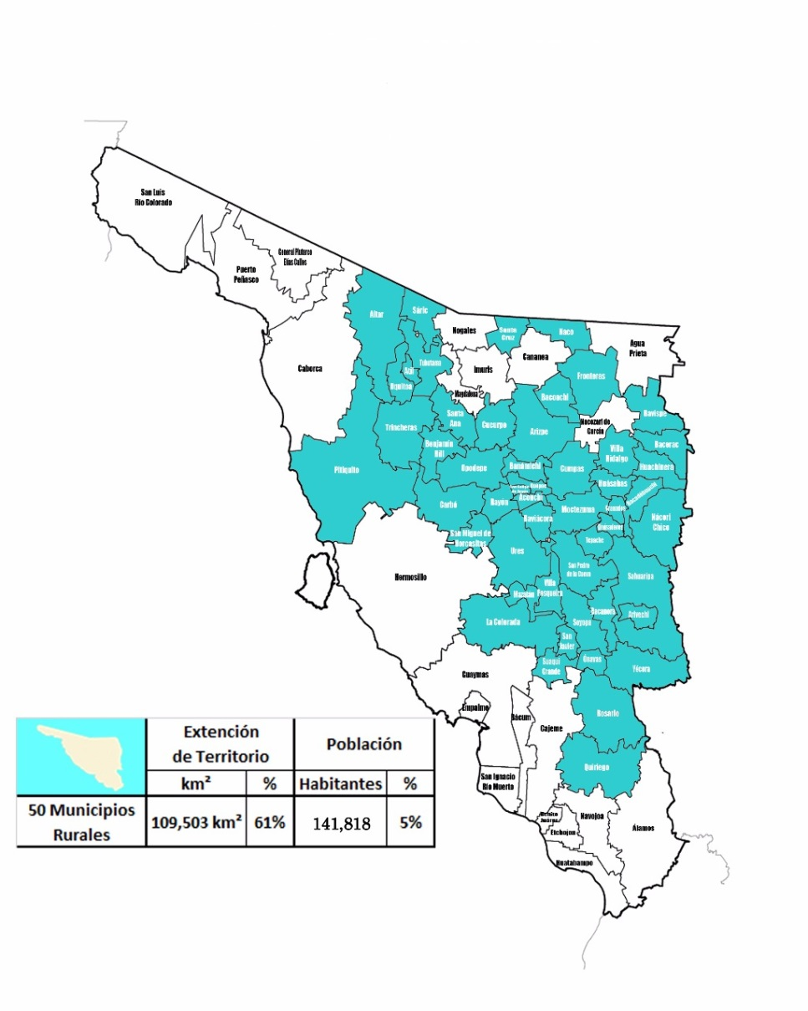De los 72 Municipios que conforman el Estado, 50 cuentan con menos de 10,000 habitantes y se encuentran ubicados geográficamente en regiones que deben recorrer distancias considerables para comunicarse con las cabeceras urbanas. Su composición y ubicación hace que se les dificulte el acceso oportuno y suficiente a los servicios.

**Mapa**

**50 Municipios Rurales**

Como puede apreciarse, estos 50 municipios abarcan una extensión del territorio sonorense de 109,503 kilómetros cuadrados que corresponden al 61% del total de territorio del Estado y que en ellos se asientan el 5% de la población que representan 141,818 habitantes que se encuentran distribuidos en esa geografía.

Al tamaño del territorio corresponde el tamaño del reto de llegar a todos y cada uno de los pobladores. Existen 141,818 razones para hacer el máximo esfuerzo de acercarles todos los servicios a los que tienen derecho.

Estamos convencidos que para llegar a este objetivo, resulta necesario un plan integral de acciones que incidan en la universalidad de la cobertura y en la atención en el primer, segundo y tercer nivel en que se dividen los servicios de salud.

Nueva Alianza se ha manifestado, y así ha quedado asentado en acciones legislativas, por la atención a los Municipios Rurales de nuestro Estado y esta vez no será la excepción. En materia de salud se tiene detectado un diagnóstico puntual y se proponen las siguientes estrategias que se considera deben ser impulsadas desde este importante Poder Legislativo.

En primer lugar, debemos garantizar la posibilidad de acceso a los servicios de salud a todos los habitantes de los 50 Municipios Rurales que se mencionan, ya que de los datos estadísticos del año 2016, de los 141,818 pobladores, 30,689 se encontraban afiliados al IMSS, 5,616 al ISSSTE, 11,771 al ISSSTESON y 81,824 al Seguro Popular, cantidades que una vez desagregadas las doble afiliaciones, nos arroja una población que no cuenta con ningún tipo de servicio y asistencia médica de 11,918 que nos representa más del 8% del total.

Es conocido que generalmente, la población más vulnerable, es la que se encuentra fuera de los esquemas de afiliación a la seguridad social Federal, Estatal o de Asistencia Pública, quedando privados de recibir atención médica, quirúrgica y farmacéutica.

A ellos les resulta muy difícil poder incorporarse a los sistemas de salud creados para los trabajadores a través de cuotas y aportaciones, dado que la mayoría no cuenta con trabajo institucionalizado y permanente que permita esa contribución. El camino es llegar a ellos mediante la “Comisión Nacional de Protección Social en Salud”, mejor conocido como “Seguro Popular”, órgano desconcentrado de la Secretaría de Salud, con autonomía técnica, administrativa y operativa, responsable de financiar la provisión de los servicios de salud a la población beneficiaria del Sistema de Protección Social en Salud. El Seguro Popular es el programa que ha abrazado a toda la población que no cuenta con ningún sistema federal o estatal de salud y, por tanto, es a través del cual se puede afiliar y otorgar este importante servicio a quienes aún se encuentran sin él.

Para ello proponemos que se realice una **campaña intensiva de afiliación y reafiliación al Seguro Popular, que permita llegar a todos y cada uno de los habitantes de estos Municipios Rurales,** posibilitando el acceso al derecho universal de la Salud.

Como segunda acción, resulta imposible que ante la dispersión geográfica de la población, las instituciones prestadoras de los servicios de salud puedan instalar Unidades Médicas Familiares, Consultorios, Centros de Salud o Módulos en cada una de las cabeceras municipales de los 50 Municipios, que por población derechohabiente no lo justifican presupuestalmente; sin embargo, si se revisa la capacidad médica instalada, consideramos es posible brindar una atención más oportuna y suficiente a la población a través de la estrategia de Convenios de Colaboración entre las 4 Instituciones que prestan los Servicios Públicos de Salud en la Entidad: IMSS, ISSSTE, ISSSTESON y Sector Salud a través del Seguro Popular.

Existe una capacidad instalada de 12 Unidades Médicas Familiares del IMSS, 6 Consultorios ISSSTE, 105 Centros de Salud Rural de la Secretaría de Salud y 7 Módulos de ISSSTESON, en total hacen una infraestructura médica de 130 unidades que están en condiciones de prestar el servicio médico con la capacidad y suficiencia para cada municipio. Sin embargo, existen 34 Municipios que solo cuentan con Centros de Salud Rural dependiente de la Secretaria de Salud, lo que conlleva a que la población derechohabiente a IMSS, ISSSTE o ISSSTESON que se encuentre en esas poblaciones, carecen del servicio.

Por ello se propone que se **suscriban convenios entre las autoridades del IMSS, ISSSTE, ISSSTESON y Sector Salud para que toda persona de estos Municipios pueda acudir a** **las Unidades Médicas Familiares, Consultorios, Centros de Salud o Módulos que se encuentren habilitados en su lugar a recibir atención médica sin importar el sistema al que se encuentre afiliado.** Esto permite acercar el servicio de salud a todos los pobladores sin que represente una inversión significativa de las instituciones responsables, sino optimizando la infraestructura, equipamiento y personal existente.

Como tercera acción, resulta importante contar con Hospitales Comunitarios en Municipios Nodales de la geografía rural que posibiliten la atención más especializada a los pacientes de estos Municipios que en su lugar de origen no pudieron otorgárselas. Los Hospitales Comunitarios son lugares donde se apoyan los centros de salud para dar atención a la población que habita en las cercanías geográficas o poblacionales, se localizan en zonas rurales alejadas y en estos lugares se cuenta con servicio de consulta externa, vacunación, pláticas de prevención de enfermedades, área de internamiento, atención de urgencias, atención de partos, hospitalización, atención médica especializada, toma de laboratorios básicos, y en caso de requerirse, referencia a hospitales de mayor grado de especialidad. En estos hospitales también se brindan servicios de cirugía y hospitalización.

En la región se cuenta con Hospitales Comunitarios, en los municipios de Ures y Moctezuma.

En Ures el Hospital Comunitario se ha venido deteriorando y el servicio de atención se ha venido acotando al reducirse las plazas y las especialidades que pueden ser atendidas. A la fecha se han perdido 22 plazas en el municipio de Ures y en el Hospital Comunitario de Moctezuma 23 plazas de Médicos y Administrativos.

**Mapa Hospitales Comunitarios**

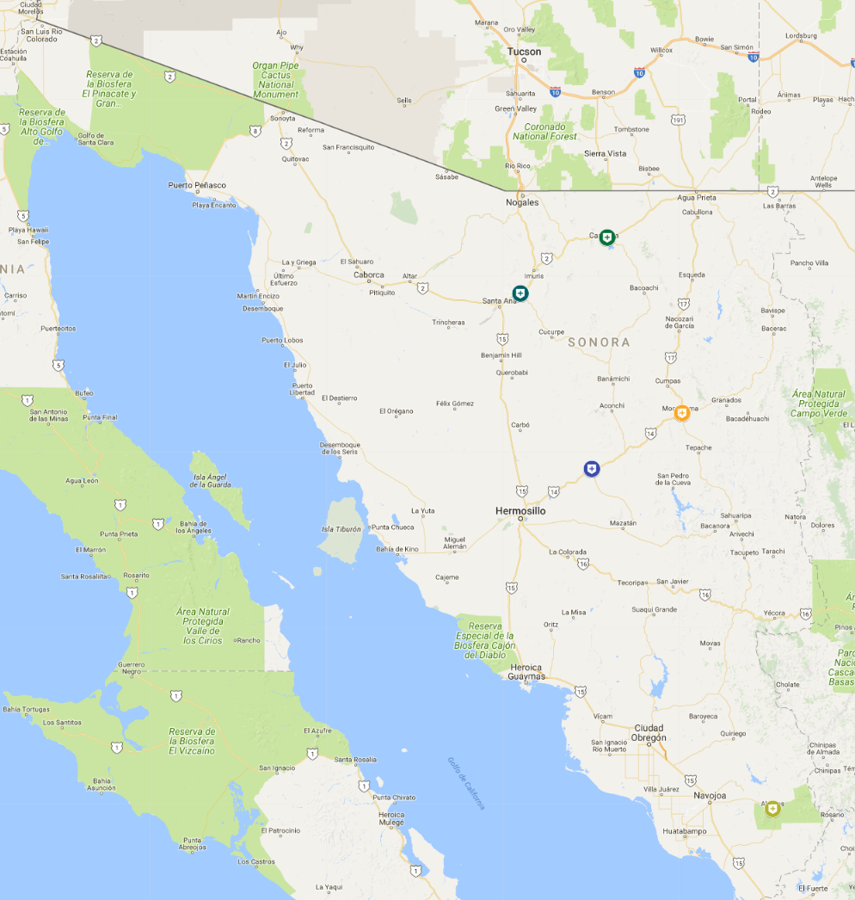



**Hospital Comunitario Cananea**

**Hospital Comunitario Magdalena**

**Hospital Comunitario Moctezuma**

**Hospital Comunitario Ures**

**Hospital Comunitario Álamos**

La operación eficiente de estos Hospitales Comunitarios es sumamente importante para los pobladores de los Municipios de los cuales se convierten en receptores, ya que representa la oportunidad de recibir una atención más especializada, a una distancia menor del lugar de origen y por ende con un tiempo de respuesta médica o quirúrgica más corto, en ciertos padecimientos que pueden agravarse de no ser abordados a tiempo. Así mismo, despresurizan la concentración de pacientes en los hospitales urbanos ya que se convierten en hospitales de atención y contención de pacientes en padecimientos que pueden ser atendidos con un grado de especialización media.

Resulta necesario para cubrir el segundo nivel de atención de la zona rural a menor tiempo y distancia, **el fortalecer en infraestructura, equipamiento y personal a los Hospitales Comunitarios de Ures y Moctezuma, dotándolos de la capacidad necesaria para dar una respuesta oportuna y suficiente a las necesidades de atención de la región.**

Como cuarta acción para la atención de más alta especialidad, que representa en si mismo ya un riesgo alto a la salud del paciente, estamos proponiendo la creación de un **Programa de Atención, Cobertura y Equidad en Materia de Salud para los Municipios Rurales de nuestro Estado, que nos lleve a garantizarle a la población de esa región una atención oportuna y suficiente cuando presente un problema de salud y tenga que trasladarse a una ciudad para ser atendido en una clínica u hospital.**

Remitiendo al mismo paciente que viaja desde Mesa Tres Ríos, municipio de Nácori Chico a la Ciudad de Hermosillo y no recibe la atención en el momento y le otorgan cita para otros días y estudios que los programen en fechas distantes y diferentes, existe una alta probabilidad que se regrese con su malestar y sin diagnóstico, o en el mejor de los casos con un diagnóstico no sustentado en los estudios necesarios lo que con lleva a una alta posibilidad de un empeoramiento de su estado de salud.

Como parte de esta estrategia, resulta importante el acompañamiento del paciente desde el momento de salir de su lugar de origen hasta la llegada al hospital y médico al que debe ser destinado, y ello puede lograrse mediante el establecimiento de una línea telefónica especial para población foránea de municipios rurales, que oriente al paciente a donde debe dirigirse y con qué persona establecer comunicación, al mismo tiempo que prepara al hospital para la llegada del mismo, evitando con ello los tiempo de espera y agilizando el protocolo de atención.

De acuerdo con información del Instituto Nacional de Estadística y Geografía (INEGI)[5], en el Estado de Sonora, las principales causas de muerte son las enfermedades cardiacas, el cáncer, la diabetes y los accidentes automovilísticos, lo cual es especialmente peligroso en las poblaciones rurales, ya que este tipo de padecimientos, en caso de agravarse y derivar en una emergencia médica como un infarto o una hemorragia interna, necesitan de una atención rápida y especializada como la que se encuentra disponible en las ciudades más grandes de nuestra Entidad.

**Por ello, se propone que exista un programa que, sin que represente una mayor inversión en infraestructura, equipo y personal, sino aprovechando y redimensionando los recursos con los que se cuenta, pueda ofrecer una atención oportuna, preferente y eficiente a toda persona que se traslade desde su Municipio Rural a una de las ciudades de nuestro Estado para ser atendida en materia de salud.** **Para ello se requiere la instalación de oficinas de gestión en las principales ciudades del Estado aprovechando la infraestructura y personal existente, a donde puedan acudir los pobladores de los Municipios Rurales cuando se les presente un problema de salud y de allí sean referenciados a la clínica u hospital que le corresponda con un pase de atención oportuna y preferente, que permita garantizar que su problema será abordado en la fecha que realizó el esfuerzo del traslado desde su población.** Resulta necesaria una estrecha colaboración entre las instituciones que ofrecen los servicios de salud en el Estado que dependen del Gobierno Estatal y las que dependen del Gobierno Federal, para que, observando en todo momento la universalidad del derecho a la salud, y cuidando el derecho igualitario que toda persona debe tener independientemente de la zona que habite, puedan atender a quienes realizan el esfuerzo de desplazamiento para acceder a un servicio médico.

Por último y no menos importante, resulta una **estrategia transversal que cruce todos los ejes de prevención y rehabilitación de la salud que llegue a todos los Municipios Rurales a prestar servicios médicos y de estudios de gabinete a través de las Jornadas Médicas.**

Estas jornadas ya se habían venido prestando con anterioridad, soportadas en los presupuestos destinados en el ramo 33 de la Federación, prestando los servicios de consulta médica, dental, ginecología, oftalmología, nutrición, detección de enfermedades crónico-degenerativas como diabetes, hipertensión, obesidad, módulos de vacunación y afiliación y reafiliación al Seguro Popular.

Estas acciones no representan una inversión significativa en el rubro presupuestal de salud, y si representa una respuesta efectiva al problema que están viviendo los más de 141,818 mil habitantes que viven en los 50 Municipios Rurales.

¡Con la **F**uerza de **T**odos es posible!

Por lo anteriormente expuesto, con fundamento en lo dispuesto por los artículos 53, fracción III, de la Constitución Política del Estado de Sonora y 32, fracción II, de la Ley Orgánica del Poder Legislativo del Estado de Sonora, someto a la consideración de esta Honorable Asamblea la siguiente iniciativa con punto de:

**ACUERDO**

**PRIMERO.-** El Congreso del Estado de Sonora resuelve exhortar al Titular del Poder Ejecutivo de la Federación, a la Titular del Poder Ejecutivo Estatal y a los Titulares de los 50 ayuntamientos rurales del Estado de Sonora, para que de manera coordinada y dentro del ámbito de sus respectivas atribuciones, lleven a cabo las acciones que sean necesarias para intensificar la promoción de la afiliación y la reafiliación al Seguro Popular, para que los habitantes de estos Municipios del Estado de Sonora que no cuenten con servicio de salud, puedan acceder de forma rápida y fácil a dicho programa gubernamental de servicios médicos.

**SEGUNDO.-** El Congreso del Estado de Sonora resuelve exhortar al Licenciado Enrique Peña Nieto, Presidente de los Estados Unidos Mexicanos; al Doctor José Narro Robles, Secretario de Salud del Gobierno Federal; al Maestro Tuffic Miguel Ortega, Director General del Instituto Mexicano del Seguro Social y al Licenciado Florentino Castro López, Director General del Instituto de Seguridad y Servicios Sociales de los Trabajadores del Estado, para que celebren los convenios de colaboración que sean necesarios con las autoridades en materia de salud del Estado de Sonora, para que las clínicas, hospitales y centros de salud en la Entidad, dependientes del Gobierno Federal y del Gobierno Estatal, brinden sus servicios a los habitantes de los municipios rurales del Estado de Sonora, sin importar su derechohabiencia, con la finalidad de garantizar a plenitud el Derecho Humano de acceso a la Salud a los habitantes de los municipios rurales de Sonora.

**TERCERO.-** El Congreso del Estado de Sonora resuelve exhortar a la Licenciada Claudia Pavlovich Arellano, Gobernadora del Estado de Sonora, al Contador Público Adolfo Enrique Clausen Iberri, Secretario de Salud Pública del Estado y al Maestro Pedro Ángel Contreras López, Director General del Instituto de Seguridad y Servicios Sociales de los Trabajadores del Estado de Sonora, para que lleven acabo un análisis profesional sobre la posibilidad de que se celebren los convenios de colaboración que sean necesarios con las autoridades en materia de salud del Gobierno Federal, para que las clínicas, hospitales y centros de salud en la Entidad, dependientes del Gobierno Federal y del Gobierno Estatal, brinden sus servicios a los habitantes de los municipios rurales del Estado de Sonora, sin importar su derechohabiencia, con la finalidad de garantizar a plenitud el Derecho Humano de acceso a la Salud a los habitantes de los municipios rurales de Sonora.

**CUARTO.-** El Congreso del Estado de Sonora resuelve exhortar a la Licenciada Claudia Pavlovich Arellano, Gobernadora del Estado de Sonora y al Contador Público Adolfo Enrique Clausen Iberri, Secretario de Salud Pública del Estado para que lleven a cabo el reforzamiento de los Hospitales de Ures y Moctezuma, destinando los recursos suficientes para el equipamiento y personal requerido para cubrir y atender de manera oportuna y suficiente las necesidades de atención de los Municipios Rurales del corredor geográfico.

**QUINTO.-** El Congreso del Estado de Sonora resuelve exhortar a la Licenciada Claudia Pavlovich Arellano, Gobernadora del Estado de Sonora, al Contador Público Adolfo Enrique Clausen Iberri, Secretario de Salud Pública del Estado y al Maestro Pedro Ángel Contreras López, Director General del Instituto de Seguridad y Servicios Sociales de los Trabajadores del Estado de Sonora, para que sea creado un Programa de Atención, Cobertura y Equidad en Materia de Salud para los Municipios Rurales de nuestro Estado, en colaboración con las autoridades en materia de salud del Gobierno Federal, que permita la instalación de oficinas de gestión donde se aperture una línea telefónica especial para población foranea que atiendan a la población de los Municipios Rurales para cuando soliciten un servicio de salud se les brinde atención con oportunidad y suficiencia en las clínicas y hospitales en la Entidad, tanto dependientes del Gobierno Estatal como dependientes del Gobierno Federal, con la finalidad de garantizar a plenitud el Derecho Humano de acceso a la Salud a los habitantes de los municipios rurales de Sonora.

**SEXTO.-** El Congreso del Estado de Sonora resuelve exhortar al Licenciado Enrique Peña Nieto, Presidente de los Estados Unidos Mexicanos; al Doctor José Narro Robles, Secretario de Salud del Gobierno Federal; al Maestro Tuffic Miguel Ortega, Director General del Instituto Mexicano del Seguro Social y al Licenciado Florentino Castro López, Director General del Instituto de Seguridad y Servicios Sociales de los Trabajadores del Estado, para que celebren los convenios de colaboración que sean necesarios con las autoridades en materia de salud del Estado de Sonora, para que las clínicas y hospitales en la Entidad, dependientes del Gobierno Federal, brinden sus servicios a los habitantes de las poblaciones rurales del Estado de Sonora garantizando la oportunidad y suficiencia, con la finalidad de garantizar a plenitud el Derecho Humano de acceso a la Salud a los habitantes de los municipios rurales de Sonora.

**SÉPTIMO.-** El Congreso del Estado de Sonora resuelve exhortar a la Licenciada Claudia Pavlovich Arellano, Gobernadora del Estado de Sonora, al Contador Público Adolfo Enrique Clausen Iberri, Secretario de Salud Pública del Estado y al Maestro Pedro Ángel Contreras López, Director General del Instituto de Seguridad y Servicios Sociales de los Trabajadores del Estado de Sonora, para que se realicen Jornadas de Salud en los 50 municipios rurales, brindando servicios de medicina preventiva y curativa a los habitantes de la región, con la finalidad de otorgarles acceso a estos servicios de salud y reforzar una cultura de prevención y detección oportuna de enfermedades.

Finalmente, con fundamento en el artículo 124, fracción III de la Ley Orgánica del Poder Legislativo del Estado de Sonora, se solicita que el presente asunto sea considerado de urgente y obvia resolución y se dispense el trámite de comisión, para que sea discutido y decidido, en su caso, en esta misma sesión.

**A T E N T A M E N T E**

Hermosillo, Sonora, a 13 de marzo de 2018.

**C. DIP. FERMÍN TRUJILLO FUENTES**

**C. DIP. TERESA MARÍA OLIVARES OCHOA**

1. Constitución de la Organización Mundial de la Salud. ONU. 22 de mayo de 1946
2. Tablas de Mortalidad del Estado de Sonora y sus regiones (2000-2020). Resumen Ejecutivo. COESPO.
3. Población del Estado de Sonora. Encuesta Intercensal 2015. INEGI.
4. http://coespo.sonora.gob.mx/documentos/Tablas_mortalidad_sonora.pdf
5. http://www.ceieg.sonora.gob.mx/Files/Publicaciones/Anuario%20Estad%C3%ADstico%20y%20Geogr%C3%A1fico%202014.pdf